第3章：类型、值和变量
1.变量：是一个值的符号名称，可以通过名称来获取对值的引用；
变量是无类型的，可以被赋予任何类型的值，也可以重新赋予不同类型的值。
全局变量：不在任何函数内声明的变量。
局部变量：在函数内声明的函数，具有函数作用域，只在函数内可见。
2.JS中的数据类型：原始类型（数字、字符串、布尔值）和对象类型
还可以分为可变类型（对象、数组）不可变类型（数字、字符串、布尔、null、undefined）
3.对象：是属性的集合（5种基本类型之外的就是对象）
4.函数：一种特殊的对象。
5.构造函数：用new运算符来初始化一个新建的对象，每个构造函数定义了一类对象—有构造函数初始化的对象组成的集合。
6.类：可以看做是对象类型的子类型。数组类、函数类、日期类、正则类、错误类。
3.1数字
1.算术运算
算术运算符：+、-、*、/、%（求余数）
复杂运算通过Math对象的属性定义的函数和常量来实现
NaN!=NaN
isNaN()返回true—是非数字值、字符串、对象

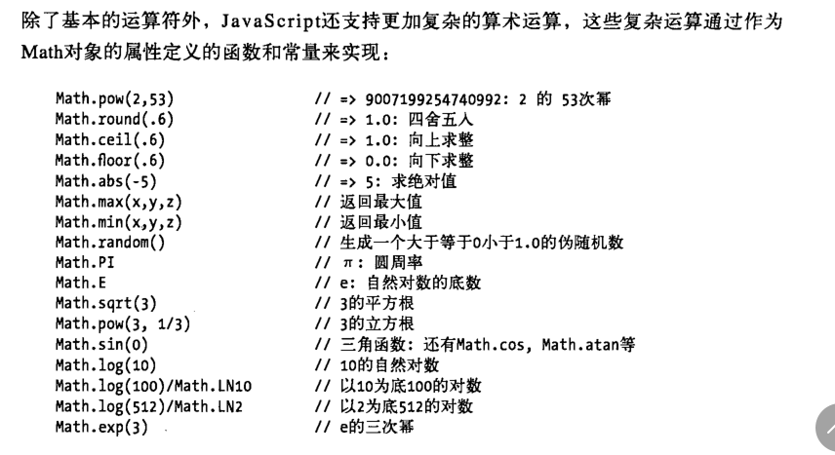
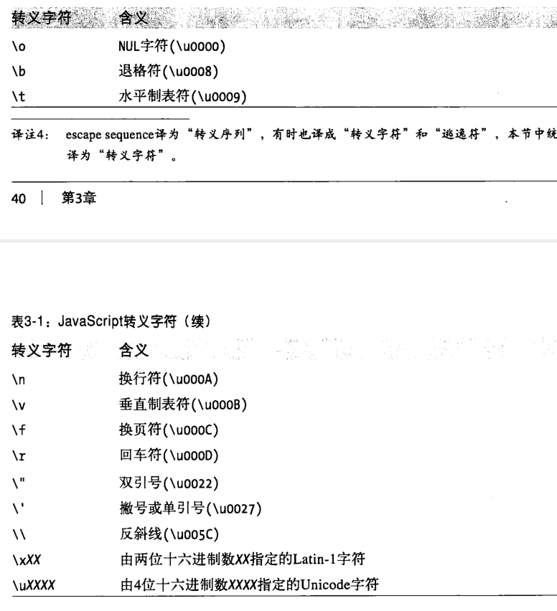
字符串的使用
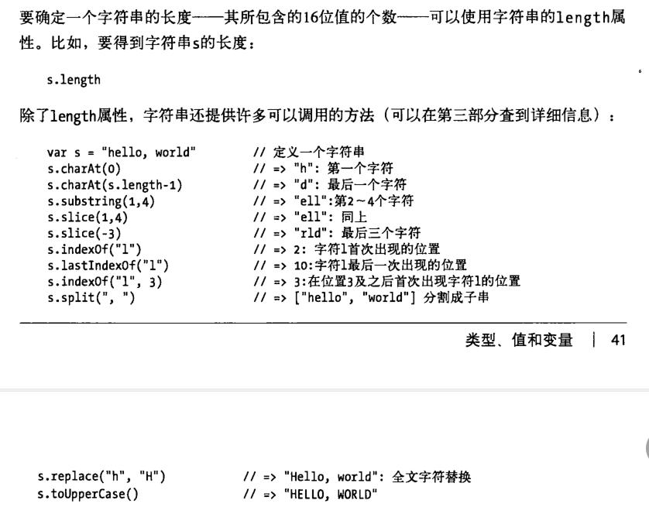
字符串可以当做只读数组，
3.6包装对象
定义：存取字符串、数字、布尔值的属性时创建的临时对象，只读的
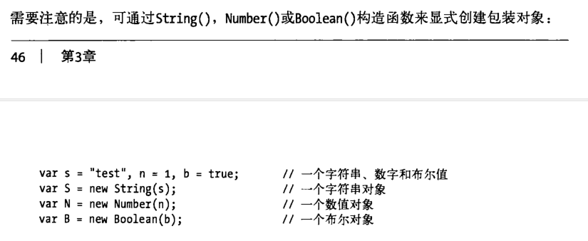
通过typeOf运算符可以看到原始值和其包装对象的不同

类型转换
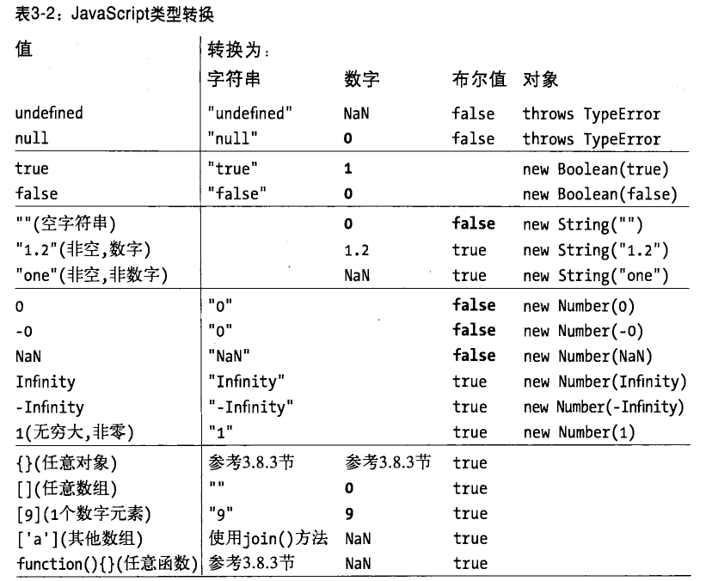
隐式类型转换：
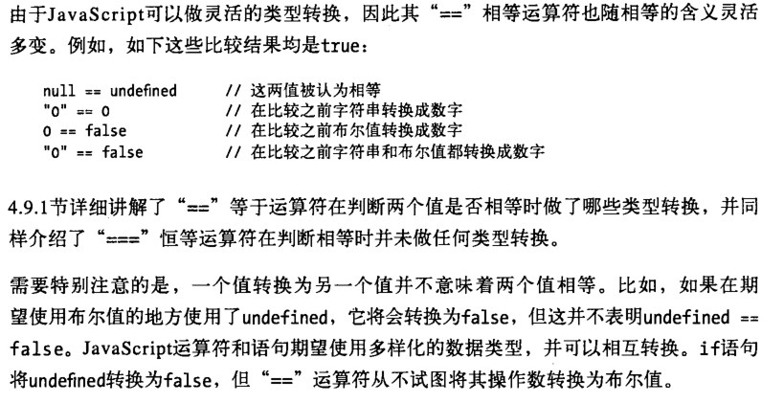
显式类型转换：

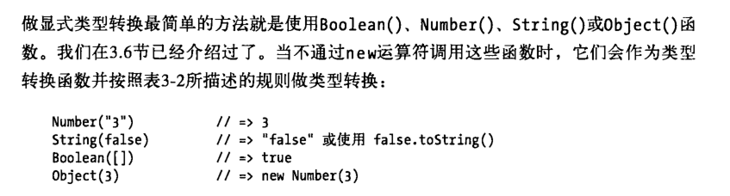
parseInt（）和parseFloat（）
- 是全局函数，不丛书于任何类的方法
- parseInt（）只解析整数 parseFloat（）可以解析整数和浮点数
- 如果字符串前缀是OX，parseInt可以将其解释为十六进制数
- parseInt（）和parseFloat（）都会跳过任意数量的前导空格，尽量解析更多的数值字符，并忽略后面的内容
- 如果第一个字符是非法的数字直接量，将返回NaN
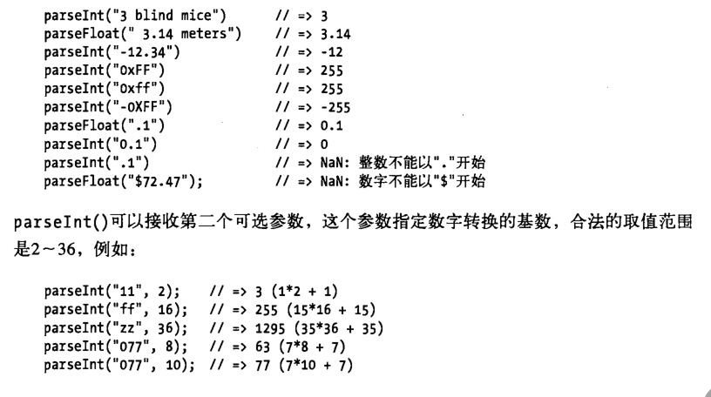
toString（）方法
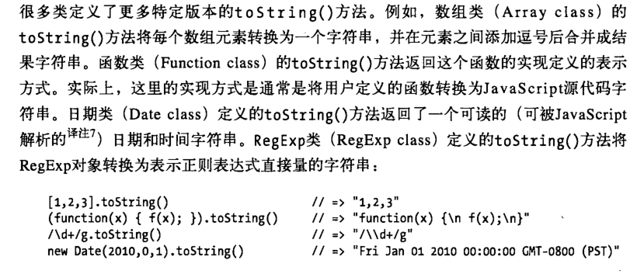
valueOf()方法
